Tillsynsbegäran – information om höga naturvärden i avverkningsanmälan A 34573-2026 i Härjedalens kommun
Denna tillsynsbegäran behandlar höga naturvärden i avverkningsanmälan A 34573-2026 i Härjedalens kommun som inkom 2026-08-21 och omfattar 20,6 ha.
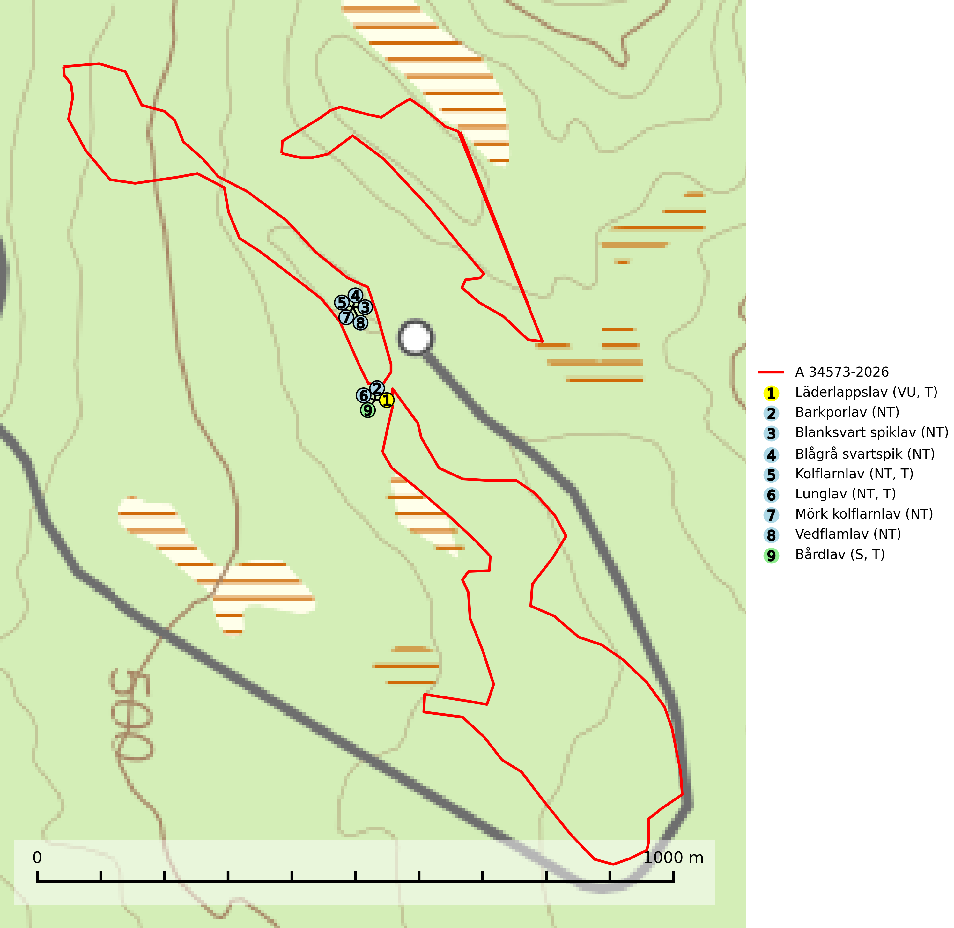
Figur 1. Fyndplatser för naturvårdsarter i och inom 25 meter från avverkningsanmälan. Markörer utan svart kant är placerade på fyndplatsen. Markörer med svart kant är placerade vid sidan av fyndplatsen och har ett svart streck som visar fyndplatsens exakta position. Kartans mittpunktskoordinat är N 6915279, E 434623 i SWEREF 99 TM.
I och inom 25 meter från avverkningsanmälan finns fynd av 9 naturvårdsarter, varav 8 är rödlistade, 4 är typiska (T) och 1 är signalart (S): läderlappslav (VU, T), barkporlav (NT), blanksvart spiklav (NT), blågrå svartspik (NT), kolflarnlav (NT, T), lunglav (NT, T), mörk kolflarnlav (NT), vedflamlav (NT) och bårdlav (S, T). Se Figur 1.

Tillsynsbegäran
Vi begär härmed att Skogsstyrelsen fattar beslut enligt miljöbalken som säkerställer att skogens höga naturvärden bevaras samt att EU-lagstiftning efterlevs och att artskyddsbrott förhindras.
Vi önskar även ta del av de ställningstaganden och beslut som myndigheten meddelar till följd av aktuell avverkningsanmälan och föreningens inlaga (se 34 § förvaltningslagen).

Naturvårdsarter och fridlysta arter
Nedan följer beskrivningar av de naturvårdsarter och fridlysta arter som har sina livsmiljöer och växtplatser i den avverkningsanmälda skogen. Se även ytterligare artfakta i BILAGA 1. De påträffade naturvårdsarterna är ett tydligt kvitto på att det rör sig om en skog med höga naturvärden.
Läderlappslav (VU) växer på gamla lövträd, främst lönn, rönn, asp och ask, på lokaler med hög luftfuktighet. Lämpliga lokaler bör skyddas. Tills vidare bör lokaler i skog undantas från rationell skogsskötsel. Läderlappslav är typisk art för 9010 Taiga, 9020 Nordlig ädellövskog, 9070 Trädklädd betesmark och 9180 Ädellövskog i branter (SLU Artdatabanken, 2024).
Barkporlav (NT) växer främst på äldre lövträd i lövrika barrskogar av naturskogskaraktär med hög luftfuktighet. Flera av växtplatserna är vid större vattenfall, där forsdimma ger hög och jämn luftfuktighet. Det huvudsakliga hotet mot arten är skogsavverkningar och det finns inga uppgifter om att arten överlever på lövträd som har ställts kvar efter slutavverkning. Kända lokaler bör skyddas (SLU Artdatabanken, 2024).
Blanksvart spiklav (NT) förekommer på torr, hård, gammal kärnved men även på äldre ytved av tall i naturskogsartade bestånd med begränsad brandpåverkan och ostörd hydrologi. Skogsbruksåtgärder på eller i närheten av lokaler med blanksvart spiklav utgör ett hot. Naturskogsartade öppna tall- och barrblandskogar med blanksvart spiklav indikerar höga biologiska värden och bör bevaras (SLU Artdatabanken, 2024).
Blågrå svartspik (NT) växer på torr, hård ved av gamla, solbelysta torrakor, högstubbar av tall och grova döda grenar på levande tallar i öppna bestånd av naturskogskaraktär. Nästan alltid rör det sig om tjärrika torrträd och högstubbar (töreved, keloträd) som kan vara en bra bit över hundra år, i vissa fall sannolikt hundratals år gamla. Skogsbruk är idag det allvarligaste hotet. Ett långsiktigt hot är att nybildningen av gamla torrakor och högstubbar är en långsam process vilken ofta är beroende av skogsbrand. Nytt substrat bildas numera sannolikt nästan inte alls då antalet naturliga skogsbränder har minskat drastiskt på grund av effektivare brandbekämpning. Döda träd som lämnas efter avverkning är inte lämpliga för arten, eftersom dessa träd inte varit utsatta för skogsbrand och bildat tjärrik ved. Skogsbruksåtgärder på eller i närheten av växtplatserna bör undvikas. Naturskogsartade skogar med förekomst av arten indikerar höga biologiska värden och bör bevaras. Blågrå svartspik har en mycket begränsad utbredning utanför de nordiska länderna varför dessa länder har ett speciellt ansvar för arten (SLU Artdatabanken, 2024).
Kolflarnlav (NT) är brandberoende och växer nästan uteslutande på kolad hård kärnved av tall. Etableringen verkar ske först 100–300 år efter brand och nytt substrat nybildas i mycket begränsad omfattning. Avverkning av tallskog av naturskogskaraktär med spår av återkommande bränder är ett hot och mängden lämplig ved att växa på för arten minskar dels på grund av naturlig nedbrytning men framförallt på grund av att det förstörs i samband med slutavverkningar, gallringar och markberedning. Såväl kolflarnlav som mörk kolflarnlav har glänsande bålfjäll och förekommer främst i tall- och blandbarrskogar av naturskogskaraktär med spår av återkommande bränder. Skogar som dessa hyser höga biologiska värden och bör skyddas. Kolflarnlav är typisk art för 9010 Taiga (SLU Artdatabanken, 2024).
Lunglav (NT) är en av vårt lands främsta signalarter som överallt indikerar gamla lövträd, skogsbestånd med höga naturvärden och ekosystem med långskoglig kontinuitet. Lokalt kan förekomsten vara mycket riklig men den hittas nästan enbart i gamla och ej slutavverkade skogar. Artens samtliga förekomster bör uppmärksammas från naturvårdssynpunkt, då många lokaler även hyser andra ovanliga och rödlistade arter. Rikliga förekomster bör skyddas med biotopskydd, frivilliga avsättningar eller reservat. På lunglav kan de sällsynta lavparasiterna lunglavshårprick (CR), Abrothallus diederichii (VU), Abrothallus lobariae (VU), Calycina lobariae (VU), lunglavsknapp (VU) och skrovelmössing (VU) påträffas. Lunglav är typisk art för 9010 Taiga, 9020 Nordlig ädellövskog, 9110 Näringsfattig bokskog, 9130 Näringsrik bokskog, 9160 Näringsrik ekskog, 9180 Ädellövskog i branter, 9190 Näringsfattig ekskog, 9070 Trädklädd betesmark, 9040 Fjällbjörkskog och 6530 Lövängar (SLU Artdatabanken, 2026; Nitare & Skogsstyrelsen, 2019).
Mörk kolflarnlav (NT) är brandberoende och växer nästan uteslutande på kolad hård kärnved av tall. Arten förekommer främst i glesa, öppna tall- och blandbarrskogar av naturskogskaraktär och etableringen verkar ske sent efter brand, kanske först efter 100–300 år. Mörk kolflarnlav indikerar skog med höga naturvärden och vanligast är att den påträffas på rester av nedbrunna torrakor och högstubbar och lågstubbar som är så grova att hela innandömet är urbränt. Tall- och blandbarrskogar av naturskogskaraktär med spår av återkommande bränder hyser höga biologiska värden och bör skyddas (SLU Artdatabanken, 2024).
Vedflamlav (NT) växer på gammal hård och torr, exponerad kärnved av tall, främst på högstubbar i ljusöppna lägen, t.ex. vid och på myrar, sjökanter, i glesa hällmarkskogar och i brandpräglade tallnaturskogar. Substratet nyskapas i begränsad omfattning och arten är en utmärkt indikator på höga naturvärden i denna skogstyp. Tall- och barrblandskogar med naturskogskaraktär och spår av bränder har ofta höga biologiska värden och bör skyddas. På vedflamlavens bål kan den sällsynta spiklaven/parasiten Calicium ramboldiicola (VU) påträffas (SLU Artdatabanken, 2026).
Bårdlav signalerar miljöer med höga naturvärden och på lokalerna finns vanligtvis många andra ovanliga och rödlistade arter. Den visar även på platser med hög och jämn luftfuktighet. På bårdlav och andra njurlavar (Nephroma) kan de sällsynta parasiterna Protounguicularia nephromatis (VU) och Tremella nephromatis (DD) påträffas. Bårdlav är typisk art för 9010 Taiga, 9020 Nordlig ädellövskog, 9070 Trädklädd betesmark, 9110 Näringsfattig bokskog, 9160 Näringsrik ekskog, 9180 Ädellövskog i branter och 9190 Näringsfattig ekskog (SLU Artdatabanken, 2026; Nitare & Skogsstyrelsen, 2019).

BILAGA 1 – Rödlistade arter

Lunglav – ekologi samt krav på livsmiljön
Lunglav (NT) är en av vårt lands främsta signalarter som överallt indikerar gamla lövträd, skogsbestånd med höga naturvärden och ekosystem med lång skoglig kontinuitet. Lokalt kan förekomsten vara mycket riklig men den hittas nästan enbart i gamla och ej slutavverkade skogar. Artens samtliga förekomster bör uppmärksammas från naturvårdssynpunkt, då många lokaler även hyser andra ovanliga och rödlistade arter, däribland de sällsynta lavparasiterna lunglavshårprick (CR), Abrothallus diederichii (VU), Abrothallus lobariae (VU), Calycina lobariae (VU), lunglavsknapp (VU) och skrovelmössing (VU), som växer på lunglav. Rikliga förekomster med lunglav bör skyddas med biotopskydd, frivilliga avsättningar eller reservat (SLU Artdatabanken, 2026; Nitare & Skogsstyrelsen, 2019).
Lunglav är typisk art för 9010 Taiga, 9020 Nordlig ädellövskog, 9110 Näringsfattig bokskog, 9130 Näringsrik bokskog, 9160 Näringsrik ekskog, 9180 Ädellövskog i branter, 9190 Näringsfattig ekskog, 9070 Trädklädd betesmark, 9040 Fjällbjörkskog och 6530 Lövängar (SLU Artdatabanken, 2026).

Referenser – lunglav
Nitare, J. och Skogsstyrelsen, 2019. Skyddsvärd skog – Naturvårdsarter och andra kriterier för naturvärdesbedömning. Skogsstyrelsen.
SLU Artdatabanken, 2026. Artfaktablad. Naturvård – artfakta. SLU Artdatabanken, Uppsala.

